1.文件共享目录（/mnt/glfs/cooperation_private）

旗下新建文件夹

（certificate docDown docUpload emailResource engine icon normalFile packStream preViewResource upload bug_task coopMan docResource downloadDoc emmScreenShot headerImg loginLog packageLog plugin projectExport zipfile）其中engine,plugi文件夹下新建private 、project和public文件夹， 进入private、project、public分别新建android、ios文件夹。其次进入zipfile文件夹新建appCode文件夹

2.脚本目录（/mnt/glfs/share）

首先新建目录personal_gitroot，，其次将bin目录下的文件所有复制一份

前台服务

Mas Docker

协同私有部署

文件共享目录（/mnt/glfs/cooperation_private）

旗下新建文件夹

（certificate docDown docUpload emailResource engine icon normalFile packStream preViewResource upload bug_task coopMan docResource downloadDoc emmScreenShot headerImg loginLog packageLog plugin projectExport zipfile）

Nginx 配置

后台服务

Mas 服务

后台服务

前台服务

Java服务

数据库

协同私有部署

Tomcat Docker

Git Docker

Redis三个主从配置

**1.java代码配置修改**

进入目录cd /usr/local/apache-tomcat-7.0.63/webapps/cooldev/WEB-INF/classes/ 修改文件cooldev.properties

1. 数据库配置 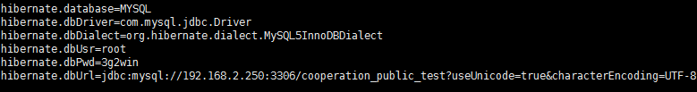

修改数据库服务的host、端口；数据库账号密码；库名

1. git服务配置

修改git的tomcat服务的host、port

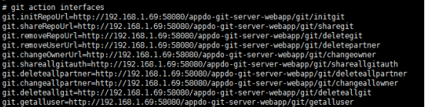

git的apache服务的host、port



本地仓库地址



1. 修改gitAction服务配置

修改对应的host和port



(4)修改gitAction脚本内容

在/mnt/glfs/share/bin下的git的脚本里包含git本地仓库和git的Apache服务的都需要修改

例如：vi /mnt/glfs/share/bin/coopdev_git/clone.sh

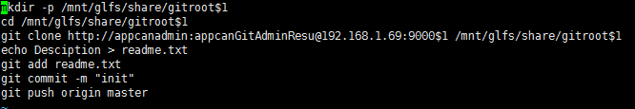

需要修改本地仓库地址和git的Apache服务

1. 应用源码下载nginx配置

需要在gitAction服务配置文件gwy.properties下的



目录能够下载，其次在前台服务的配置文件cooldev.propertiesnginx地址对应上

(6)redis主从配置

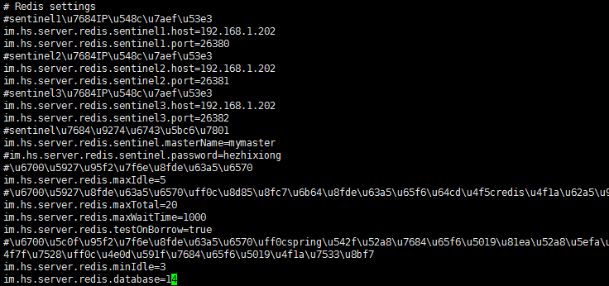

修改对应的host、port以及库名（database）

(7)修改rabbitMq配置

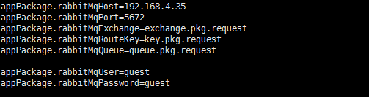

修改对应host,port

(8)修改文件共享目录

该文件下全局替换/mnt/glfs/cooperation_private成自己的共享目录

(9)修改服务配置





(10)修改域名相关配置





等等全局替换zymobitest.appcan.cn

1. 安装openoffice

首先先下载好需要的rpm包：Apache_OpenOffice_4.0.0_Linux_x86-64_install-rpm_zh-CN.tar.gz

或直接命令下载：wget http://heanet.dl.sourceforge.net/project/openofficeorg.mirror/4.0.0/binaries/zh-CN/Apache_OpenOffice_4.0.0_Linux_x86-64_install-rpm_zh-CN.tar.gz

放到服务器的目录下（我放到了/usr/share下）

将下载的openoffice解压（我直接解压到opt目录）：tar -zxvf Apache_OpenOffice_4.0.0_Linux_x86-64_install-rpm_zh-CN.tar.gz

解压后生成文件夹zh-CN 进到RPMS目录下，直接yum localinstall *.rpm

再装RPMS/desktop-integration目录下的openoffice4.0-redhat-menus-4.0-9702.noarch.rpm：yum localinstall openoffice4.0-redhat-menus-4.0-9702.noarch.rpm

安装完成直接启动Openoffice服务：

临时启动 /opt/openoffice4/program/soffice -headless -accept="socket,host=127.0.0.1,port=8100;urp;" -nofirststartwizard

一直后台启动 nohup /opt/openoffice4/program/soffice -headless -accept="socket,host=127.0.0.1,port=8888;urp;" -nofirststartwizard &

查看服务是否启动（端口8100是否被soffice占用）：netstat -lnp |grep 8100

显示结果：tcp 0 0 127.0.0.1:8100 0.0.0.0:* LISTEN 19501/soffice.bin

失败解决方案：

/opt/openoffice4/program/soffice.bin: error while loading shared libraries: libXext.so.6: cannot open shared object file: No such file or directory

解决办法：

centos7 64位：

yum install libXext.x86_64

g++: command not found的解决

G++没有装或却没有更新

以下方法都可以试试：

centos：

yum -y update gcc

yum -y install gcc+ gcc-c++

服务启动失败，卸载重装

rpm -e `rpm -qa |grep openoffice` `rpm -qa |grep ooobasis`  
字体问题  
把windows系统中" C:\WINDOWS\Fonts"目录下的所有字体库文件都到拷贝到"/usr/share/fonts/opensymbol/"目录中

1. **mas配置文件修改以及后台配置**

(1)修改redis主从配置

1.1 启动mas后台服务进入后台管理页面，点击服务管理，点击服务的配置按钮

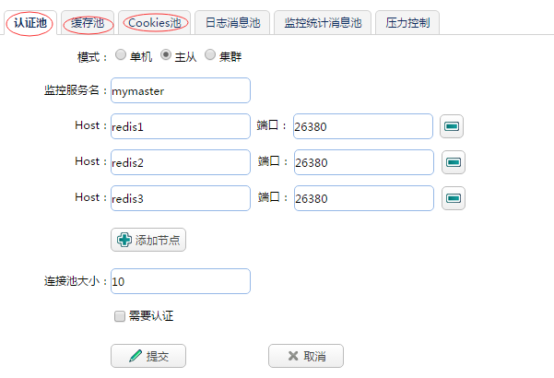

认证池，缓存池，cookie池都需要修改成对应的主从host和端口

1.2其次docker-enter mas服务docker,进入mas服务目录修改redisConf.js文件



修改对应的host和port

1. 修改文件共享目录

docker-enter mas服务docker,进入mas服务目录修改config.js文件

该文件下全局替换/mnt/glfs/cooperation_private成自己的共享目录

1. 修改java服务配置

docker-enter mas服务docker,进入mas服务目录修改config.js文件



修改对应的host和port

1. 修改域名相关配置

Config.js文件全局替换zymobitest.appcan.cn